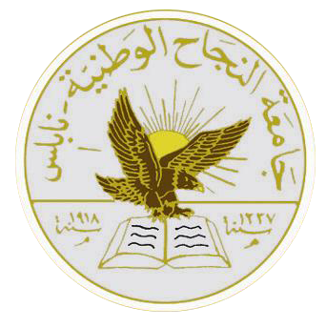
An-Najah National University

Computer Engineering
Software Graduation Project
Hand In Hand

Instructor Name: Dr. Sufyan Samara
Students Name: 1. Aya Qartallo
2. Raya Ahmad

Academic Year: 2022/2023

Abstract:
في بداية كل فصل دراسي نلاحظ أن هناك العديد من المنشورات على مجموعات طلاب الجامعة على فيسبوك، منها وجود بعض الطلاب غير القادرين على دفع الرسوم الدراسية كليًا أو جزئيًا بسبب الظروف المالية الصعبة، وغيرهم ممن يجدون صعوبة في شراء أحد متطلبات دراستهم مثل جهاز كمبيوتر محمول وما إلى ذلك. ومن هنا نشأت فكرة مشروعنا. يهدف المشروع إلى مساعدة الطلاب المحتاجين على دفع الرسوم الدراسية، بالإضافة إلى التسهيل على المتبرعين للعثور على هؤلاء الطلاب. يتضمن تطبيقنا العديد من الميزات ومنها وجود حساب شخصي لكل طالب من المستفيدين حيث يتم تخزين المعلومات الشخصية الخاصة بالطالب وتحديدا المعلومات التي يحتاجها قسم القروض والمنح لكل طالب وعرض المنح والقروض المتاحة المناسبة بمؤهلاتهم ، سيتم إخطار المستخدمين عند توفر منحة دراسية جديدة أو قرض جديد، وإعلانات ترويجية للطلاب المجتهدين لحث الناس على التبرع لهم، والتعاقد مع الشركات ذات الاهتمام بحيث تقدم خصومات على المستلزمات اللازمة للطلاب أو دعم العديد من الطلاب ، في المقابل لنشر إعلانات لهذه الشركات، والدردشة بين المستخدمين، والبحث، والوضع الفاتح / الداكن، ودعم لغتين هي ميزات في مشروعنا. قمنا بزيارة قسم المنح والقروض بالجامعة لمساعدتنا في إضافة المزيد من الميزات إلى التطبيق. في النهاية فكرة مشروعنا لم تنفذ من قبل تماما كما فعلنا ولكن هناك بعض المواقع للتبرعات فقط والبعض الآخر للقروض.

